159. Горизонтальная платформа массой M=150 кг вращается вокруг вертикальной оси, проходящей через центр платформы, с частотой ν2=8 мин⁻¹. Человек массой m=70 кг стоит при этом на краю платформы. С какой угловой скоростью ω1 начнет вращаться платформа, если человек перейдет от края платформы к ее центру? Считать платформу круглым, однородным диском, а человека — материальной точкой.

M=150 кг  ν2=8 мин⁻¹  m=70 кг | 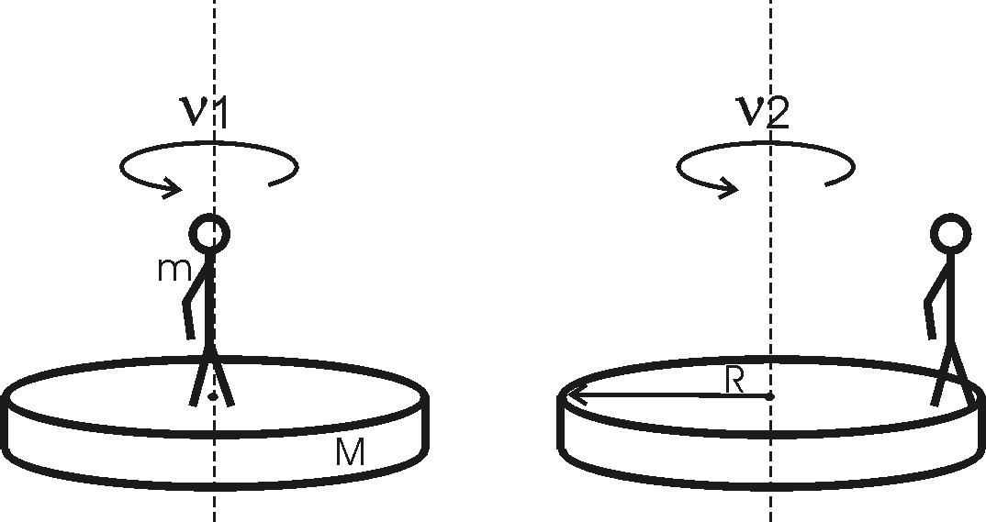  Найдем частоту вращения диска с человеком ν1, когда человек перешел в центр диска. Для этого воспользуемся законом сохранения момента импульса: 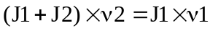, где 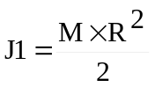 - момент инерции сплошного диска радиусом R и массой M, ν2 – начальная частота вращения человека с диском, J1+J2 – суммарный момент инерции диска и человека, находящегося на краю диска, ν1 – частота вращения после перехода человека в центр. Момент инерции человека J2=m×R², так как он стоял на расстоянии R от оси вращения. Поэтому получаем 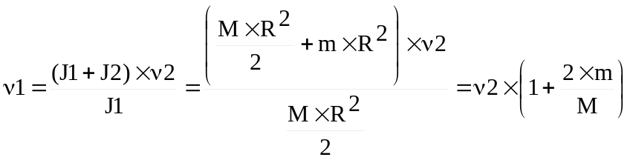.  Угловая скорость по определению равна ω1=2π×ν1, поэтому 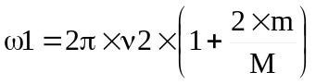. Подставляем числа (переводя одновременно все величины в систему СИ).  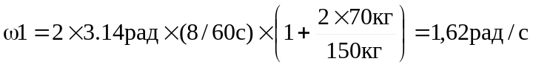.
ω1=?

